Fiche …… | Fonctions affines et linéaires | Af8
Construction graphique de fonctions linéaires
Entraînement 1 coche dans chaque cas les fonctions linéaires.
determination de fonctions
○ f ( x ) = 3x  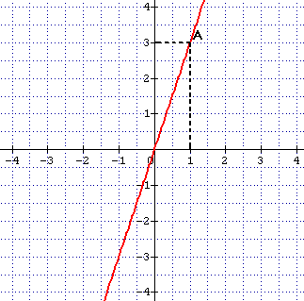Détermination de la fonction  linéaire :  f est une fonction linéaire,  elle est donc de la forme :  f ( x ) = a x  Si f ( 1) = 3 alors a = = 3  Donc : f ( x ) = 3 x  f ( 1) = 3  ○ f ( x ) = 5x – 2  ○ f ( x ) = - 8x | ○ f ( x ) = x² + 2  ○ f ( x ) = + 3  ○ f ( x ) = x |  | ○ f ( x ) = - 5x + 2  ○ f ( x ) = - x  ○ f ( x ) = x
Entraînement 2 Détermine l’expression de la fonction linéaire sachant que :
f ( 3 ) = 12  Si f ( 3 ) = 12 alors  a = = ……  Donc : f ( x ) = ………… | f ( 5 ) = 2  Si f ( ……… ) = ……… alors  a =  Donc : f ( x ) = ………… |  | f ( 4 ) = 6  Si f ( ……… ) = ……… alors  a =  Donc : f ( x ) = …………
f ( - 1 ) = 2  Si f ( ……… ) = ……… alors  a =  Donc : | f ( 2 ) = - 1  Si f ( ……… ) = ……… alors  a =  Donc : |  | f ( - 2 ) = - 6  Si f ( ……… ) = ……… alors  a = = ……  Donc :
Entraînement 3 Complète les pointillés
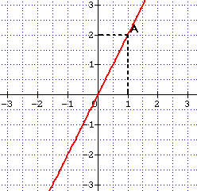 |  | 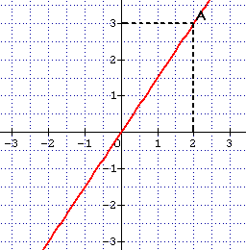 |  | 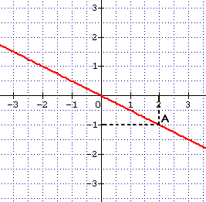
f ( 1 ) = ………  Si f ( 1 ) = ……… alors a = = ……  Donc : f ( x ) = ………… |  | f ( ……… ) = ………  Si f ( …… ) = ……… alors a =  Donc : f ( x ) = ………… |  | f ( ……… ) = ………  Si f ( …… ) = ……… alors a =  Donc : f ( x ) = …………
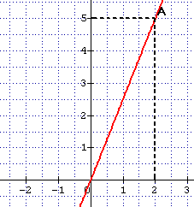 |  | 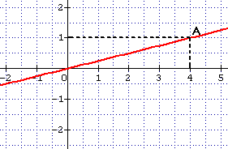 |  | 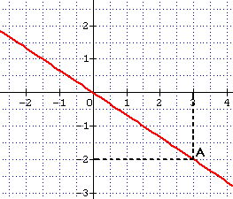
Si …………………… alors a =  Donc : f ( x ) = ………… |  | Si …………………… alors a =  Donc : f ( x ) = ………… |  | Si …………………… alors a =  Donc : f ( x ) = …………

